PAPÍRTULIPÁNOK
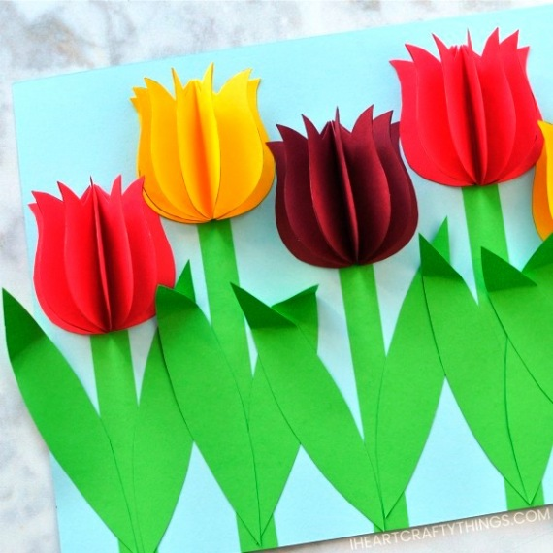
Hozzávalók:
- kék karton
- zöld karton
- piros, sötét vörös és sárga karton (vagy általad választott szín)
- olló
- ragasztó
1. Nyomtasd ki a tulipán és levél sablont a színes vagy fehér kartonra és vágd ki. Ha fehér papírra nyomtattad, színezd ki.
2. Hajtsd félbe mind a hat virágot. Ragaszd össze a közepüknél a képen látható módon.
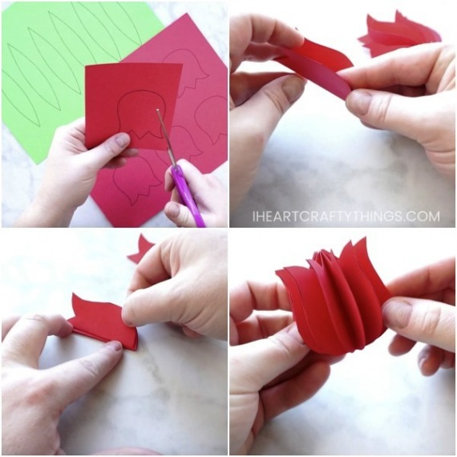
3.Készíts tetszőleges számú tulipánt, majd ragaszd ezeket a kék kartonra különböző magasságba.
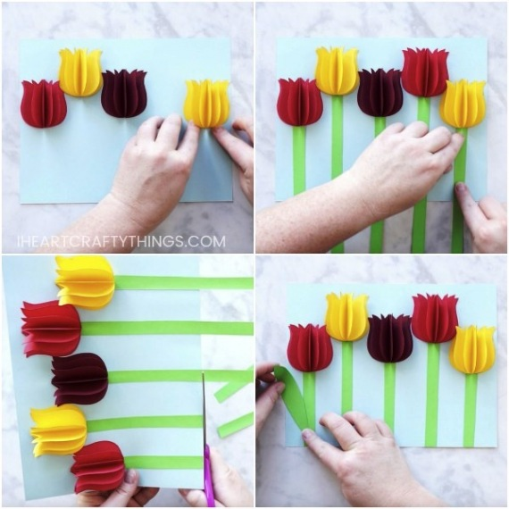
4. Vágj és ragassz szárakat mindegyik virágnak. Ezután az olló segítségével vágd le a kék karton alján túl lógó szárakat.
5. Ragaszd fel a leveleket úgy. hogy a tetejüket vissza tudd hajlítani.

